TP1. Process

1.1 Quand on utilise la commande suivante gcc -o exec.exe tp1.c dans le terminal, rien ne s’affiche.
Cependant un nouveau fichier « exec.exe » apparait dans le dossier où se trouve tp1.c. Nous venons de créer un executable de tp1.

1.2 Après voir exécuté la commande ci-dessus, si l’on entre la commande suivante: ./exec.exe (on lance l’executable de tp1.c) la console affiche : « Hello World ! » Le programme a correctement été exécuté.

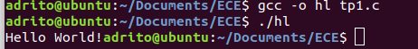
1.3 On utilise l’option -g afin de faire apparaître les éventuelles érreurs de compilation du programme. C’est le mode débug de gcc. On peut désormais placer des points de breakpoint.

1.4 Il existe une commande d’aide « help » à laquelle il faut associer un type afin d’être aidé.

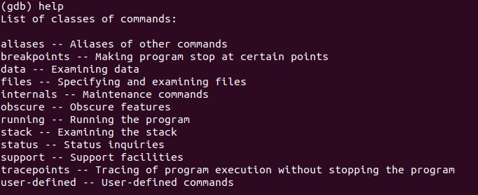

2.2 Après l’utilisation de la fonction fork(), le process est cloné, ce dernier s’apelle process enfant. Le nombre de processus crée suit la formule suivante : 2^{n.} avec n le nombre de fork().
Pour différencier le proccessus parent de l’enfant, on peut regarder la valeure retournée par fork(). Si la valeur est égale à 0, c’est l’enfant, 1 le parent.

2.3

int main(){

pid_t pid;
pid = fork();

if (pid == 0)
{
//printf("Child process id: ");
printf("I'm the child ");
printf("%d\n", getpid());
}else{
//printf("Parent process id: ");
printf("I'm the parent ");
printf("%d\n", getpid());
}
return 0;

}

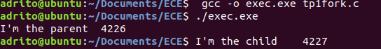

2.4 Les deux processus parent et enfant ne partagent pas les données entre eux. Les données traitée de manière internes au processus n’en sortent pas.

I'm the parent 4954
5
adrito@ubuntu:~/Documents/ECE$ I'm the child 4955

En inversant :

I'm the parent 6627
adrito@ubuntu:~/Documents/ECE$ I'm the child 6628
5

2.5 Le code va permettre de créer deux processus enfant au premier parent puis un nouvel enfant à chacun des enfants (de la première génération).

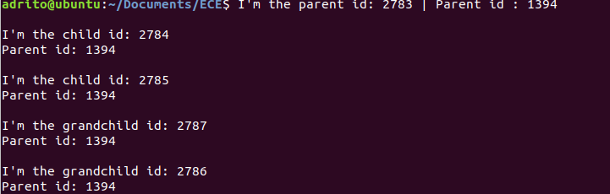

3.2 Quand on utilise la commande exec, on lance pas un nouveau process à proprement parler, on remplace dans le bash une commande à executer. En jetant à œil au proces id de l’exec, ce dernier reste inchangé.

int main(){

if(fork()==0){
execl("/usr/bin/firefox","--new window","www.eurosport.com",NULL);
printf("I'm the child id: %d\n", getpid());
}else{
sleep(2);
printf("I'm the parent id: %d", getpid());
}
return 0;
}

3.3 Lors du fork, le processus enfant crée possède les mêmes données que le processus parent. Une update du processus parent n’influe pas sur l’enfant car ils sont deux processus distincts.

3.4

#include <stdio.h>
#include <unistd.h>
#include <sys/types.h>

int main(){

int i = 5;
if(fork()==0){
execl("/usr/bin/firefox","--new window","www.eurosport.com",NULL);
i++;
printf("I'm the child pid: %d\n, i: %d", getpid(), i);
}else{
printf("I'm the parent pid: %d", getpid());
}
sleep(3);
return 0;
}

4. La fct system permet d’executer une commande dans le terminal.

